МОУ СОШ №25
С углубленным изучением отдельных предметов
Муниципальный округ Орехово-Зуево

Открытый урок по физике
КЛАСС: 11А
ТЕМА: Решение задач на применение формулы тонкой линзы
ЦЕЛЬ УРОКА: Формирование умений и навыков решения задач на формулу тонкой линзы.

УЧИТЕЛЬ: Баранова Алина Александровна

Основные этапы урока | Деятельность  учителя | Деятельность  ученика |  | Время,  формы  работы
1.Актуализация знаний | 1. Мы рассмотрели ход основных лучей в собирающей и рассеивающей линзах. Построили изображение и вывели формулу тонкой линзы. Сегодня мы приступаем к решению задач на применение данной формулы.  Найдите, пожалуйста, ошибки, допущенные при построении хода основных лучей. ( Слайд №1) |  |  | Фронтальная
2.Предварительный контроль умений и навыков по построению изображения в тонкой линзе | 1. Мы повторили ход основных лучей в тонкой линзе. Предлагаю выполнить тест. Время выполнения 5 минут. | 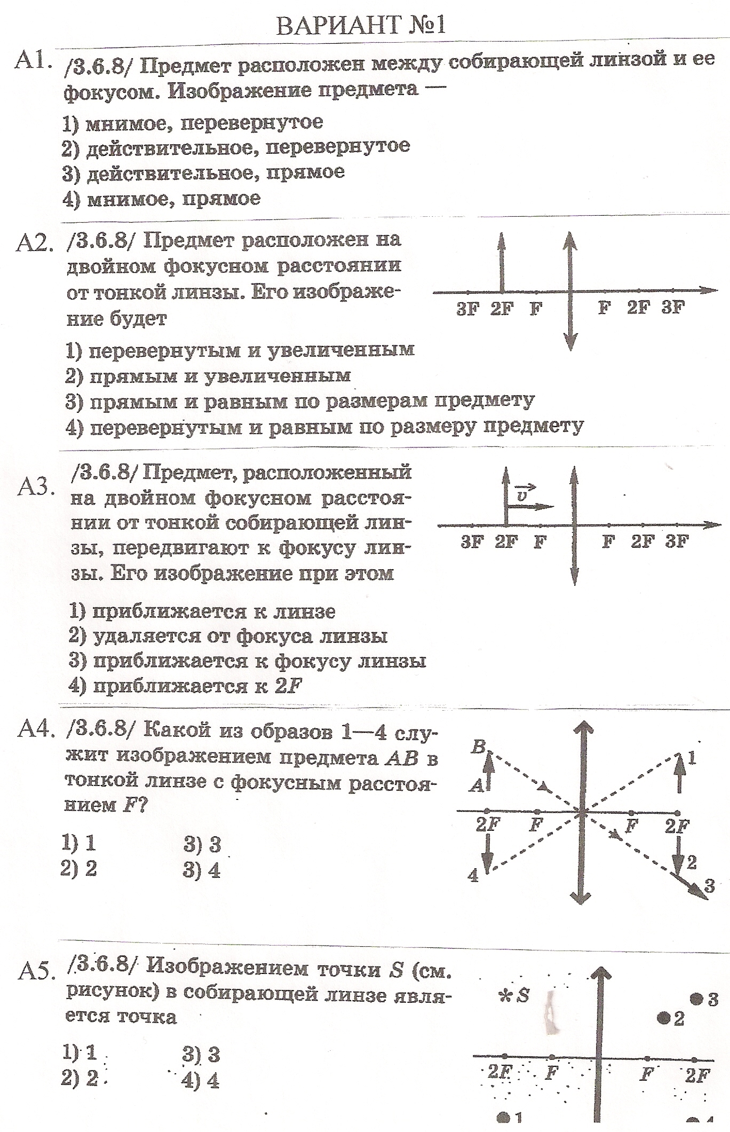 | 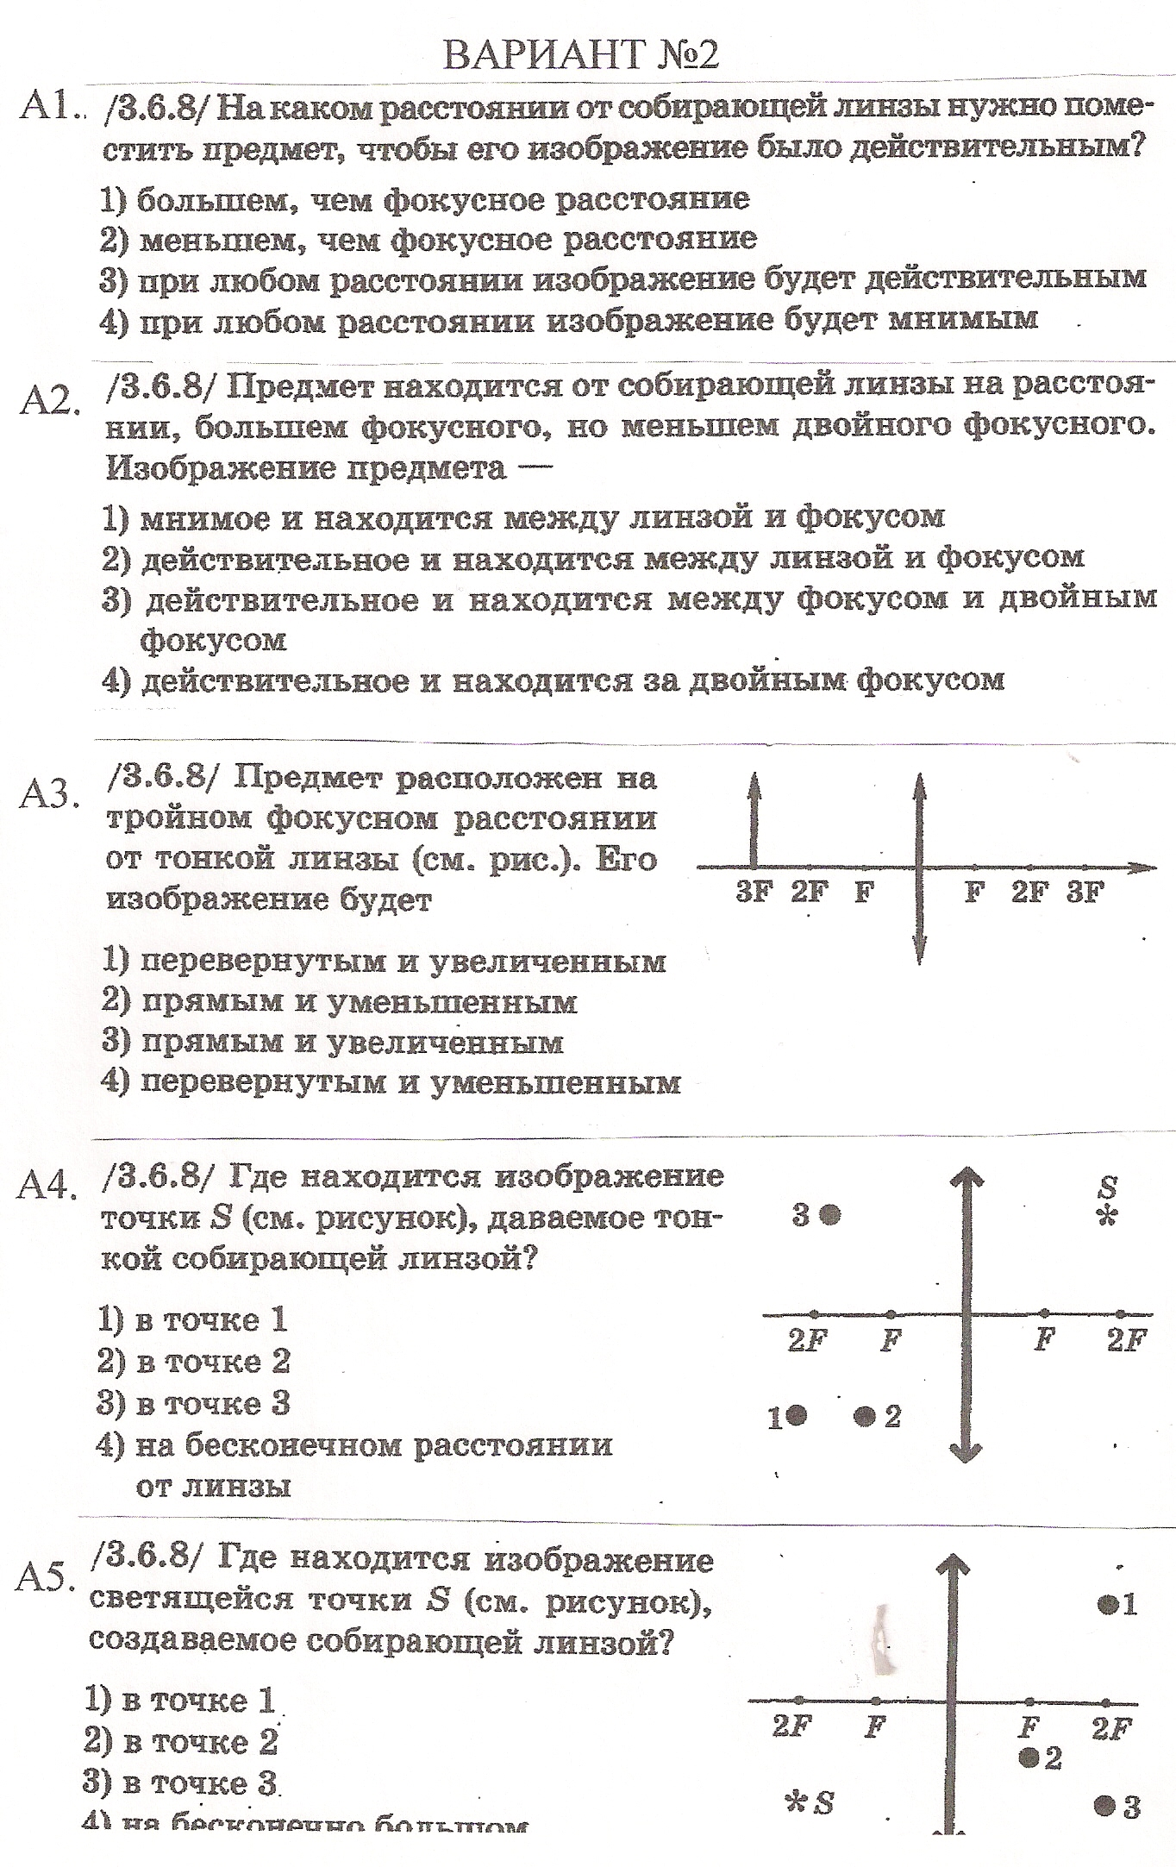 | Индиви-дуальньная форма работы, самопроверка
3. Самопроверка | 1. Проверяем 1 вариант, 2 вариант ( Слайд 2) |  |  | Самопроверка
  1 вариант  1 - 4, 2 - 4, 3 - 2,  4 - 2, 5 – 4 | 2 вариант  1 - 1, 2 - 4, 3 - 4,  4 - 1, 5 - 1
 | 2. Как действовали при выполнении данного задания? | - Использовали таблицу изображений в собирающих и рассеивающих линзах.  - Строили изображение, используя ход основных лучей.
4. Отработка умений и навыков по применению формулы тонкой линзы | 1. Прежде чем приступить к решению задач, вспомним расстановку знаков в формуле тонкой линзы и знак увеличения для известных нам ситуаций (Слайд №3)  5. На столах у вас находятся карточки с текстами задач из части В. С целью экономии времени, предлагаю работать в группах, можно индивидуально. Соответственно 1 группа выполняет 1 задание, 2 – второе и т.д. | 5. В1. Светящаяся точка находится на главной оптической оси линзы с оптической силой D=-2,5дптр. Расстояние от линзы до ее изображения |f|=30см. На каком расстоянии от линзы находится точка?  РЕШЕНИЕ: Формула рассеивающей линзы $−\frac{1}{F}=\frac{1}{d}−\frac{1}{f}$  Учитывая определение $D=\frac{1}{F}$, находим $d=\frac{f}{1−\text{fD}}$; d=1,2м.  Знак минус учитывается один раз .  В2. Определите увеличение, даваемое линзой, фокусное расстояние которой равно f=0,26м, если предмет отстоит от нее на расстояние а = 30см.  РЕШЕНИЕ: Формула собирающей линзы для нашей задачи  $\frac{1}{f}=\frac{1}{а}+\frac{1}{b}$ . Увеличение равно $Г=\frac{b}{a}$. Выразим $b=\frac{\text{fa}}{a−f}$; $Г=\frac{f}{a−f}$;  Г= 6,5.  В3. Пучок параллельных световых лучей падает нормально на тонкую собирающую линзу диаметром 6см с оптической силой 5дптр. Экран расположен за линзой на расстоянии 10см. Рассчитайте (в см) диаметр светлого пятна, созданного линзой на экране.  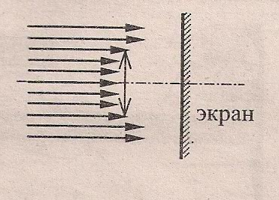  РЕШЕНИЕ: Лучи, падающие параллельно главной оптической оси после преломления пересекутся в главном фокусе. Из определения  $D=\frac{1}{F}$. Из подобия полученных треугольников $\frac{d_{л}}{d_{п}}=\frac{F}{l}⇒d_{п}=\frac{d_{л}l}{F}=d_{л}\text{lD}$; d_{п}= 3см  В4. Карандаш совмещен с главной оптической осью тонкой собирающей линзы, его длина равна фокусному расстоянию линзы f= 24см. Середина карандаша находится на расстоянии 2f от линзы. Рассчитайте длину изображения карандаша. Ответ выразите в сантиметрах.  РЕШЕНИЕ: Воспользуемся формулой для собирающей линзы $\frac{1}{F}=\frac{1}{d}+\frac{1}{f}$; $\frac{1}{F}=\frac{2}{5f}+\frac{1}{d_{1}};\frac{1}{F}=\frac{2}{3f}+\frac{1}{d_{2}}$; $d_{1}=\frac{5f}{3};d_{2}=3f\text{.}$  $d_{2}−d_{1}=\frac{4f}{3};$ $d_{2}−d_{1}=\text{32}\text{см}\text{.}$  C5. С помощью тонкой собирающей линзы получают действительное и увеличенное изображение плоского предмета. Если предмет находится на расстоянии d₁=6см от линзы, то изображение получается увеличенным в два раза. На сколько надо сместить предмет, чтобы получить изображение, увеличенное в 10 раз?  РЕШЕНИЕ: Воспользуемся формулой для собирающей линзы $\frac{1}{F}=\frac{1}{d}+\frac{1}{f}$; $\frac{1}{f}=\frac{1}{d_{1}}+\frac{1}{d_{1}Г_{1}};$ $\frac{1}{F}=\frac{1}{d_{2}}+\frac{1}{d_{2}Г_{2}};$ $\frac{1}{d_{1}}+\frac{1}{d_{1}Г_{1}}=\frac{1}{d_{2}}+\frac{1}{d_{2}Г_{2}}⇒$ $d_{2}=\frac{Г_{1}(Г_{2}+1)}{Г_{2}(Г_{1}+!)};$ d₂= 0,044м  Δd= 0,016м = 16см. |  | Фронтально  Групповая форма работы
5. Подведение итогов урока | 1. Подведем итоги. Какие особенности отметим при решении задач на формулу тонкой линзы? | 1. Используя формулу тонкой линзы нужно учесть знаки фокусного расстояния и расстояния от линзы до изображения.  2. При решении задач часто используется определение увеличения.  3. При решении задач нужно знать свойства изображения, полученного рассеивающей и собирающей тонкой линзой.  4. Уметь строить изображение и использовать законы геометрии, в частности, нам понадобились законы подобия треугольников.

$−$

